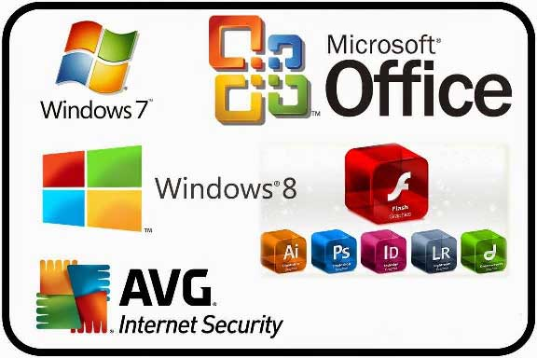

Software
2 ¿Qué es software? Es un conjunto de programas, instrucciones y reglas informáticas que permiten ejecutar distintas tareas en una computadora. Se considera que el software es el equipamiento lógico e intangible de un ordenador. En otras palabras, el concepto de software abarca a todas las aplicaciones informáticas, como los procesadores de textos, las planillas de cálculo y los editores de imágenes.
3 ¿Qué es software? Es desarrollado mediante distintos lenguajes de programación, que permiten controlar el comportamiento de una máquina. Consisten en un conjunto de símbolos y reglas sintácticas y semánticas, que definen el significado de sus elementos y expresiones.
4 Tipos de software El Software son los programas de aplicación y los sistemas operativos, que según las funciones que realizan pueden ser clasificados en: Sistema operativo El Sistema Operativo es un conjunto de programas que administran los recursos de la computadora y controlan su funcionamiento.
5 Tipos de software Sistema operativo Realiza cinco funciones básicas: Suministro de Interfaz al Usuario, Administración de Recursos, Administración de Archivos, Administración de Tareas y Servicio de Soporte. Suministro de interfaz al usuario Permite al usuario comunicarse con la computadora por medio de interfaces que se basan en comandos, interfaces que utilizan menús, e interfaces gráficas de usuario.
6 Tipos de software Administración de recursos Administran los recursos del hardware como la CPU, memoria, dispositivos de almacenamiento secundario y periféricos de entrada y de salida. Administración de archivos Controla la creación, borrado, copiado y acceso de archivos de datos y de programas. Administración de tareas Administra la información sobre los programas y procesos que se están ejecutando en la computadora. Puede cambiar la prioridad entre procesos, concluirlos y comprobar el uso de estos en la CPU, así como terminar programas. Servicio de soporte Los Servicios de Soporte de cada sistema operativo dependen de las implementaciones añadidas a este, y pueden consistir en inclusión de utilidades nuevas, actualización de versiones, mejoras de seguridad, controladores de nuevos periféricos, o corrección de errores de software.
7 Tipos de software Controladores de Dispositivos Los Controladores de Dispositivos son programas que permiten a otros programa de mayor nivel como un sistema operativo interactuar con un dispositivo de hardware. Programas Utilitarios Los Programas Utilitarios realizan diversas funciones para resolver problemas específicos, además de realizar tareas en general y de mantenimiento. Algunos se incluyen en el sistema operativo.
8 Tipos de software Software de Aplicación El Software de Aplicación son los programas diseñados para o por los usuarios para facilitar la realización de tareas específicas en la computadora, como pueden ser las aplicaciones ofimáticas (procesador de texto, hoja de cálculo, programa de presentación, sistema de gestión de base de datos...), u otros tipos de software especializados como software médico, software educativo, editores de música, programas de contabilidad, etc. Software de Programación El Software de Programación es el conjunto de herramientas que permiten al desarrollador informático escribir programas usando diferentes alternativas y lenguajes de programación. Este tipo de software incluye principalmente compiladores, intérpretes, ensambladores, enlazadores, depuradores, editores de texto y un entorno de desarrollo integrado que contiene las herramientas anteriores, y normalmente cuenta una avanzada interfaz gráfica de usuario (GUI).

